Информация для родителей

**Дистанционное обучение в школе.**

Помимо, классической очной формы обучения в школе, существует дистанционная форма обучения. Что же это такое и как она осуществляется?

Дистанционное обучение (ДО)- это обучение на дому с помощью дистанционных технологий. Как и привычная форма обучения, она предполагает обязательное участие ученика на уроке, выполнение заданий. Дистанционное обучение предполагает, что учитель и обучающийся общаются в реальном времени (например, на видеоконференции).

ДО проводится по всем предметам по расписанию, которое устанавливает школа. Содержание обучения, его обязательность, оценивание, педагогический состав остается тем же, что и в очной форме.

Если в школе объявили о необходимости перевести учеников на ДО, родителям нужно сначала самим разобраться, как будет проходить этот процесс. Ознакомьтесь с инструментами домашнего обучения, которые предоставляет школа. В основном обучение делится на две части: живое общение с учителем через видеосвязь (Zoom) и оттачивание навыков на специальных образовательных платформах. Каждая школа сама выбирает платформу из тех, которые рекомендует Министерство образования РФ.

При принятии решения о переводе образовательной организации на обучение с применением дистанционных образовательных технологий необходимо руководствоваться следующими нормативными правовыми актами.

Локальные акты образовательной организации разрабатываются

и принимаются на основе Федерального закона РФ от 29 декабря 2012 г.

№ 273-ФЗ «Об образовании в Российской Федерации» (статьи 13, 16, 17, 18, 28,30,41).

При составлении расписания дистанционных уроков образовательная организация должна обеспечивать соблюдение Санитарно-эпидемиологических требований к условиям и организации обучения в общеобразовательных учреждениях.

Образовательная недельная нагрузка равномерно распределяется в течение учебной недели.

При данной форме обучения важно учитывать, что для обучающихся все уроки проходят за компьютером (персональным устройством).

Поэтому время непосредственного общения учителя и учеников не должно превышать установленное СанПиН.

Постановление Главного государственного санитарного врача РФ от 29.12.2010 № 189 (ред. от 22.05.2019) «Об утверждении СанПиН 2.4.2.2821-10 «Санитарно-эпидемиологические требования к условиям и организации обучения в общеобразовательных учреждениях» (вместе с СанПиН 2.4.2.2821-10 «Санитарно-эпидемиологические требования к условиям и организации обучения в общеобразовательных организациях. Санитарно-эпидемиологические правила и

нормативы») (зарегистрировано в Минюсте России 03.03.2011 № 19993).

При организации образовательного процесса с использованием дистанционных образовательных технологий и электронного обучения образовательной организации необходимо руководствоваться Приказом Министерства образования и науки РФ от 23 августа 2017 г. № 816 «Об утверждении Порядка применения организациями, осуществляющими образовательную деятельность, электронного обучения, дистанционных образовательных технологий при реализации образовательных программ».

Дистанционные технологии для онлайн-конференций несовершенны, могут давать сбои, поэтому часть материала учителя могут высылать ученикам в текстовом формате. Домашние задания также могут быть даны в разной форме на усмотрение педагога. О режиме занятий, как будут проходить уроки и о форме контроля вам расскажет учитель. Не переживайте! Поддерживайте связь с учителем, задавайте вопросы, вам обязательно помогут. В настоящее время существует целый ряд ресурсов, помогающих и родителям, и педагогам в дистанционном обучении. Постарайтесь разобраться в рекомендациях, которые вы получаете от классного руководителя. Все получится!

А мы хотели бы вам дать несколько важных советов по организации дистанционного обучения.

1. В первую очередь, **спокойствие.** Как бы банально не звучала фраза*"у спокойных родителей - спокойные дети",*но это правда, и это работает. Все мы понимаем, что дистанционное обучение невозможно, хотя бы первое время, без участия родителей. Так или иначе, вы будете вовлекаться в процесс. Постарайтесь передать спокойный эмоциональный фон ребенку, это снизит его тревожность. Ведь он тоже волнуется!  
  
2.  Очень важна организация **рабочего места**. Отдельная комната или рабочий уголок, не столь важно. Все необходимое должно быть в зоне доступности руки, в то время как развлекательные гаджеты – вне рабочей зоны. Позаботьтесь о технической стороне вопроса, чтобы компьютер (планшет, телефон) был в рабочем состоянии, а интернет не подвел в ответственный момент. На случай сбоя интернета через wi-fi, выберете тариф на телефоне с безлимитным интернетом, чтобы при необходимости создать точку доступа и не выпасть из процесса.

3. **Зарегистрируйтесь и ознакомьтесь с образовательной платформой**, которую выбрала ваша школа, заранее вместе с ребенком. Это исключит эффект неожиданности.

4.Самое время вспомнить про **режим дня.**Полноценный сон очень важен для растущего организма! Мозг во время сна продолжает обрабатывать информацию, полученную во время бодрствования. Также сон помогает справиться со стрессом, не забывайте об этом. Разбудите ребенка как минимум за час до начала занятий. Он должен успеть умыться и позавтракать, а также подготовиться к уроку. Постарайтесь придерживаться привычного   
распорядка дня, как во время посещения школы: время сна и бодрствования, время начала уроков, переменки, перерыв на обед и пр. Резкие изменения в режиме дня могут привести к излишнему напряжению и стрессу.

5. **Подберите одежду для занятий**, нельзя позволять ребенку заниматься в пижаме или домашней одежде, это не создаст рабочую атмосферу.  
**6.** **Физическая нагрузка и гигиена.**В течение дня у ребенка обязательно должна присутствовать физическая нагрузка. Делайте зарядку, гимнастику. Не забывайте регулярно провертывать помещение. Глаза также должны отдыхать от яркого монитора компьютера. Полезно выполнять гимнастику для глаз. Например, вот эту: 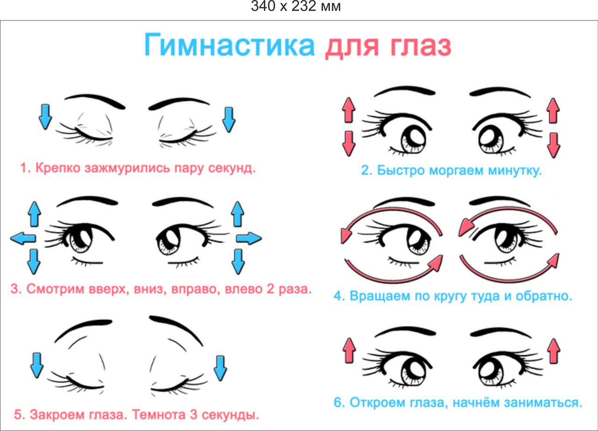

**7.** **Обратная связь.**Будьте на связи с педагогом, задавайте вопросы учителю, если вам что-то непонятно. И не переживайте, для педагогов школ это тоже новый опыт. Они волнуются не меньше вас.

8. В свободное от обучения время займитесь **вместе с ребенком** какой-нибудь конкретной содержательной деятельностью. Вместе сделайте игрушку, совместный рисунок, приготовьте какое-нибудь блюдо. Когда ребенок рядом с родителями и что то делает вместе с ним — это снимает тревогу. Постарайтесь использовать это время, чтобы Вам с ребенком лучше узнать друг друга. Можно вместе сделать спортивные упражнения.

9. В конце каждого дня подробно **обсуждайте с ребенком** что получилось, а что пока нет. Для понимания успехов и трудностей задавайте открытые вопросы, обращенные к конкретному опыту: что, как, для чего, зачем, что чувствовал, как это получилось или не получилось и т.д. В свою очередь давайте ему развернутую положительную обратную связь: опишите конкретный успешный опыт ребенка, выразите радость, восхищение, уважение. И не жалейте объятий!

10. Если ребенку трудно, тревожно, и Вы понимаете, что своими силами не справиться, то Вы всегда можете рассчитывать на помощь классного руководителя и школьных специалистов.

Дистанционное обучение –это не тотальный контроль, а работа над самостоятельностью школьника. Поддержите его! Для ребенка это новые, непривычные условия обучения, поэтому нужно ему помочь в переходе на новую форму обучения. И помните, эмоциональное состояние ребенка напрямую зависит от состояния взрослых.